Sugerencia de actividades para 5° y 6°
Estimados padres y apoderados:
Junto con saludarlos y esperando que se encuentren bien en sus casas con sus familias, les quería recordar que como equipo de integración escolar estamos muy pendientes del aprendizaje de sus hijos y queremos brindarles todo el apoyo necesario, para poder contribuir al desarrollo de habilidades, destrezas, lógica e ingenio de nuestros y nuestras estudiantes.
El Sudoku
Es un ejercicio de estimulación mental y ayuda a mejorar la lógica matemática en niños y niñas.
Video de como hacer un sudoku
https://www.youtube.com/watch?v=v2leX-8WgYk
Pagina online para jugar al sudoku
https://www.sudoku-online.org/sudokus-ninos.php

Tablas de multiplicar
Es super importante de ir reforzándolas constantemente, ya que es una herramienta que ocupamos a lo largo de toda nuestra vida. Es por esto, te dejo invito a confeccionar tus propias tablas de multiplicar, para que después las puedas llevar al colegio. Aquí te dejo unas ideas para que elijas la que mas te gusta.
Idea 1: https://www.youtube.com/watch?v=BvcBmTa3Dnc
Idea 2: https://www.youtube.com/watch?v=g33USVCIkP4
Si se te ocurre otra idea para confeccionar tus propias tablas de multiplicar, te invito hacerlo. ¡¡¡¡Anímate!!!!
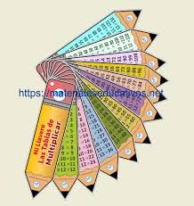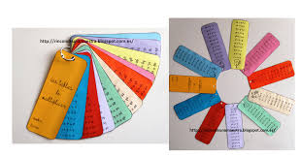
Juegos de razonamiento lógico
Es un proceso mental que implica la aplicación de la lógica para permitir la estructuración y la organización de las ideas para llegar a una conclusión.
¿Cómo mejorar tus habilidades de razonamiento?
1.- Prueba cosas nuevas
2.- Ejercítate
3.- Escribe en tu diario o cuaderno tus ideas y pensamientos, puede ser con dibujos, imágenes, frases, etc.
4.- Lee libros o artículos de tu interés
5.- Participa en juegos de mesa o online que requieran utilizar el razonamiento
6.- Crea (dibujos, poesía, juegos, etc.)

Te dejo unas paginas para poder jugar juegos de razonamiento lógico

1: https://www.mundoprimaria.com/juegos-educativos/juegos-de-logica-para-ninos

2: https://www.symbaloo.com/mix/juegoslogicayrazonamie

3: https://www.cokitos.com/tag/juegos-de-logica/

Además, te dejo actividades para imprimir, copiar en tu cuaderno, realizar en tu computador o hacer en una hoja, la idea es que lo hagas como te sea más cómodo. ¡¡¡Mucho ánimo!!!

